Aktualno iz sestankov v Bruslju na temo izvajanja LEADER/CLLD

Pristop LEADER/CLLD je prepoznan kot uspešen model razvoja lokalnih skupnosti, v programskem obdobju 2014–2020 je načrtovanih 2.536 lokalnih akcijskih skupin in 9,8 mrd €. Potrebni so napori za hitrejše in kvalitetnejše izvajanje v tem programskem obdobju. Potekajo razprave o razvoju pristopa v programskem obdobju po 2020.

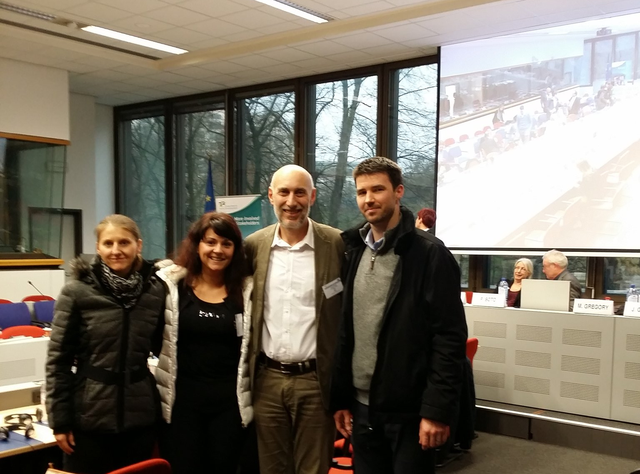

Evropska komisija – Evropska mreža za razvoj podeželja je 21. 2. 2017 v Bruslju izvedla četrti sestanek LEADER pododbora imenovanih predstavnikov ministrstev, nacionalnih mrež, evropskih nevladnih organizacij in lokalnih akcijskih skupin na temo LEADER/CLLD. Dogodka smo se iz Slovenije udeležili Andreja Trček, predstavnica organa upravljanja, Matej Štepec, predstavnik mreže za podeželje, Goran Šoster, predstavnik LAS Prlekija in Partnership for Rural Europe (PREPARE), in Greta Černilogar, predstavnica Evropskega združenja gorskih območij (EuroMontana).

Naslednji dan, 22. 2. 2017, je organizirala Evropska mreža za razvoj podeželja (ENRD) še delavnico na temo širitve inovativnosti v programu LEADER “Extending LEADER Innovation”, na katero je bilo povabljenih 70 posameznikov, med njimi tudi Goran Šoster iz LAS Prlekija.

LEADER pododbor, 21. 2. 2017

Pri Evropski mreži za razvoj podeželja je imenovan LEADER pododbor, v okviru katerega imajo člani priložnost podajanja lastnih mnenj, razmišljanj in pobud za implementacijo predlaganih izboljšav pri izvajanju ukrepa LEADER/CLLD. Na tokratnem sestanku se je večji poudarek namenil poenostavitvi sistema na nacionalni ravni, fleksibilnosti organov vpletenih v sistem in poenotenju pravil za izvajanje projektov sodelovanja med članicami EU

- Pregled stanja

Na začetku srečanja je potekala predstavitev trenutnega načrtovanja in implementacije ukrepa LEADER/CLLD. Predstavljeni so bili načrti držav članic glede na zastavljene cilje in višino planiranih sredstev za vzpostavitev lokalnih akcijskih skupin (LAS) v okviru CLLD, izhajajoči iz posameznih PRP. Udeleženci sestanka smo pričakovali aktualnejši pregled stanja.

Rezultati pregleda so pokazali, da je izvajanje CLLD – črpanje iz več skladov, predvidenih oz. programirano v večini držav članic. Podrobnejši pregled pa je pokazal, da se je število LAS, ki so se za to odločili, precej manjši. V nekaterih državah članicah ali regijah zgolj po nekaj LAS.

Nekatere države članice oz. regionalni programi razvoja podeželja še niso potrdili vseh LAS, npr. Slovaška. Lokalne akcijske skupine tako še niso potrjene v okviru 13 programov razvoja podeželja (vključno z regionalnimi).

Predstavnica Evropske komisije – Direktorat za kmetijstvo je med ostalim na kratko predstavila predvidene spremembe evropske zakonodaje, ki se nanašajo na poenostavitve. V postopku je sprejemanje uredba »Omnibus«, ki prinaša pomembne spremembe pri izvajanju CLLD, kot so:
- bolj jasna vloga LAS pri izbiri operacij,
- možnost uvedbe pavšalnih stroškov na ravni LAS,
- financiranje pripravljalne podpore iz glavnega sklada,
- sofinanciranje tehnične pomoči med različnimi ESI skladi.

Predlog Šoster Gorana o vključitvi lokalnih akcijskih skupin v razpravo o poenostavitvah in možnost organizacije posebnega seminarja v okviru mreže ENRD je podprl predstavnik nemškega Ministrstva za kmetijstvo, predstavniki ENRD pa so pojasnili, da gre zaenkrat za postopke na ravni Evropskega parlamenta in sveta in da bodo veljale za vse ESI fonde, ne zgolj za kmetijstvo in razvoj podeželja.

John Grieve in Peter Toth (oba ENRD) sta predstavila trenutno stanje v aktivnostih ENRD, povezanih s podporo izvajanju LEADER/CLLD. Na spletni strani ENRD sprotno ažurirajo bazo podatkov o LAS po posameznih državah članicah, pravila o izvajanju podukrepa sodelovanje LAS po posameznih PRP ter baze iskanja partnerjev pri projektih sodelovanja LAS. Države članice so bile ob tem pozvane, naj ažurno sporočajo pomembnejše spremembe pri izvajanju LEADER/CLLD.

- Cooperation Practitioner Working Group

V okviru LEADER podskupine so vzpostavili delovno skupino za področje projektov sodelovanje LEADER. Namen delovne skupine je pripraviti pregled ozkih grl in pregled možnih rešitev za lažje izvajanje projektov čezmejnega sodelovanja (TNC). Delo je trajalo od junija 2016 do februarja 2017. Sedaj bodo pripravili poročilo z ugotovitvami. Med drugim bodo pripravili primer obrazca za prijavo projektov TNC. Udeleženci smo bili vključeni v razpravo po skupinah, v katerih smo razmišljali o nadaljnjih možnostih delovanja delovne skupine. Rezultati udeležencev LEADER podskupine so bili, da se zainteresirani vključijo s svojimi primeri. Močna impulza pa sta tudi bila, da je potrebno več aktivnosti usmeriti na področje inovativnosti in na področje zmanjševanja administrativnih ovir.

- Poročila z EU dogodkov, ki prispevajo k bodočim usmeritvam LEADER/CLLD

CORK 2.0 deklaracija

Paul Soto, vodja kontaktne točke ENRD, je predstavil CORK 2.0 deklaracijo. Soglasje je bilo, da kljub temu, da deklaracija sicer neposredno ne vsebuje večjih zavez k večjemu pomenu LEADER/CLLD, pa se lahko najde v okviru vseh točk deklaracije elemente, ki so enaki elementom pristopa LEADER in tako nudi ustrezne podlage za nadaljnje razprave. K predstavitvi kratkih komentarjev v zvezi z deklaracijo je pozval Gorana Šostra iz Slovenije in Chaveza Luiza iz Portugalske.

Povezava do deklaracije: http://enrd.ec.europa.eu/sites/enrd/files/cork-declaration_sl.pdf

The Tartu Declaration Renewing LEADER/CLLD for 2020+

Kristiina Tammets, predsednica evropskega zduženja LAS (ELARD), je predstavila Tartu deklaracijo, ki so jo ob koncu leta 2016 sestavili v okviru konference v mestu Tartu v Estoniji. Deklaracija je potrdila usmeritve pristopa LEADER/CLLD, ki se izvaja že v tem programskem obdobju in poudarila potrebo po tem, da pridobijo elementi pristopa LEADER v prihodnjem programskem obdobju večji pomen ter da se zagotovijo ustrezne institucionalne podlage za lažje izvajanje pristopa LEADER.

Povezava do deklaracije: http://www.elard.eu/uploads/tartu-declaration-leader-clld2020.pdf

Båstad, Švedska

Predstavljeni so bili tudi vtisi s seminarja “Doseganje rezultatov v okviru CLLD: uvajanje pristopa v prakso”, ki ga je organizirala Evropska komisija – Direktorat za kmetijstvo v sodelovanju z Direktorati za pomorstvo in ribištvo, za regionalni razvoj in za zaposlovanje (DG MARE, DG REGIO in DG EMPL).

Povezava do predstavitev in zaključkov: https://enrd.ec.europa.eu/news-events/events/achieving-results-clld-way-putting-method-work_en

Eno najpomembnejših priporočil iz tega seminarja je zgled po primeru pristopa k CLLD v Švedski. V CLLD so vključili Evropski kmetijski sklad za razvoj podeželja, Evropski regionalni sklad, Evropski socialni sklad in Evropski sklad za pomorstvo in ribištvo. Njihova posebnost je v tem, da izvajajo koordinacijo programa CLLD v okviru enega samega ministrstva (Managing authority) in plačila prav tako izvajajo v okviru ene same plačilne agencije za vse 4 vključene evropske sklade.

- Smernice za vrednotenje LEADER/CLLD

Hannes Wimmer, European Evaluation Natwork, je predstavil smernice za vrednotenje LEADER/CLLD. Smernice zgolj pojasnjujejo in podajajo praktične primere za zahteve, ki so predpisane v EU uredbah. Smernice ločujejo obveznosti organov upravljanja in ločujejo obveznosti LAS do vrednotenja LEADER/CLLD, posebej je tudi opredeljeno obveznosti in priporočila.

Zadnja verzija smernic iz februarja 2017 so bile poslane v zadnje potrjevanje strokovnjakom, ki sodelujejo pri pripravi. Predvidena objava je v aprilu 2017.

- Drugo

Pacôme Elouna Eyenga, EIP-AGRI, je predstavil program dela evropske inovacijske mreže v letu 2017. Med drugim bodo na področju klimatskih sprememb vzpostavili 5 delovnih skupin, delovno skupino na področju digitalizacije in druge delovne skupine.

Maria Gafo je predstavila novo iniciativo Evropske unije, European Solidarity Corps, ki mlade vabi k prostovoljnem delu na projektih doma in v tujini, ki so v korist skupnosti in ljudi.

Predstavitve z dogodka so dostopne na: https://enrd.ec.europa.eu/news-events/events/leaderclld-sub-group-1_en

Povezava do delavnice na temo širitve inovativnosti v programu LEADER “Extending LEADER Innovation«: http://enrd.ec.europa.eu/news-events/events/enrd-seminar-smart-leader_en

Pripravili: Matej Štepec, Andreja Trček, Greta Černilogar in Goran Šoster

